**TRƯỜNG ĐẠI HỌC ĐÀ LẠT**

KHOA CÔNG NGHỆ THÔNG TIN



**BÁO CÁO BÀI TẬP NHÓM**

**PHÁT TRIỂN ỨNG DỤNG WEB NÂNG CAO**

**ĐỀ TÀI: XÂY DỰNG ỨNG DỤNG WEB CHO CỬA HÀNG NỘI THẤT**

**Sinh viên thực hiện**: 2014416 - Phan Minh Nhân - CTK44PM

2014452 - Nguyễn Xuân Hưng - CTK44PM

2011353 – Trịnh Ngọc Hoàng Anh –CTK44PM

**Mục lục**

**I.CÔNG NGHỆ SỬ DỤNG** 3

**1.Tổng quan lý thuyết** 3

**1.1 React** 3

**1.2 SCSS** 4

**1.3 SQL Server** 4

**2.Kiến trúc ứng dụng** 4

**II.SƠ ĐỒ DATABASE** 5

**III.CÁC ENDPOINT API** 5

**1.CategoryEndpoint** 5

**2.DeliveryEndpoint** 6

**3.ProductEndpoint** 6

**4.RoleEndpoint** 6

**5.UserEndpoint** 6

**IV. GIAO DIỆN NGƯỜI DÙNG** 7

**Home Page** 7

**Detail Product** 8

**Quick View Mode** 9

**Category Page** 10

**About Us Page** 10

**Contact Page** 11

**Cart Page** 11

**Login Page** 13

**V. GIAO DIỆN ADMIN** 13

**Index Page** 13

**Manage Page** 14

**Edit Page** 15

**VI. DANH SÁCH CHỨC NĂNG** 15

**TRANG NGƯỜI DÙNG** 15

**TRANG ADMIN** 16

**VII. HƯỚNG DẪN CÀI ĐẶT VÀ CHẠY CHƯƠNG TRÌNH** 17

**1.Phần mềm** 17

**2.Các bước thực hiện** 17

**2.1 Chỉnh sửa tên server cơ sở dữ liệu** 17

**2.2 Chọn project khởi chạy mặc định** 18

**2.3 Cài đặt các gói package** 18

**2.4 Biên dịch chương trình** 19

**2.5 Khời chạy chương trình** 19

**VIII. PHÂN CÔNG CÔNG VIỆC** 19

Bảng phân công chi tiết: 19

Tổng kết: 23

**IX. KẾT LUẬN VÀ HƯỚNG PHÁT TRIỂN** 23

**1.Kết luận:** 23

**2.Hướng phát triển:** 23

**3.Hạn chế:** 23

# **I.CÔNG NGHỆ SỬ DỤNG**

## **1.Tổng quan lý thuyết**

## **1.1 React**

React.js là một thư viện Javascript đang nổi lên trong những năm gần đây với xu hướng Single Page Application. Trong khi những framework khác cố gắng hướng đến một mô hình MVC hoàn thiện thì React nổi bật với sự đơn giản và dễ dàng phối hợp với những thư viện Javascript khác. Nếu như AngularJS là một Framework cho phép nhúng code javasscript trong code html thông qua các attribute như ng-model, ng-repeat...thì với react là một library cho phép nhúng code html trong code javascript nhờ vào JSX, bạn có thể dễ dàng lồng các đoạn HTML vào trong JS.Tích hợp giữa javascript và HTML vào trong JSX làm cho các component dễ hiểu hơn

## **1.2 SCSS**

SCSS được biết đến là sử dụng cú pháp giống với Ruby. Bởi lẽ nó được thiết kế bởi chính xác lập trình viên Ruby. Với phần mở rộng là .scss, nó được cho ra đời sau SASS và có cú pháp viết tương tự như cách viết CSS thông thường. Tuy nhiên, cú pháp này lại có thể thu hẹp khoảng cách giữa SASS và CSS bằng cách mang lại môi trường thân thiện.

Nói một cách dễ hiểu, SCSS được coi như một bản nâng cấp của SASS khi viết CSS. Nó đem tới cho người dùng môi trường làm việc thân thiện, dễ hiểu hơn. Đây chính là lý do mặc dù khá giống nhau nhưng SCSS lại được lựa chọn. Khi bạn hỏi về SCSS là gì. Người ta vẫn sẽ giải đáp từ SASS sau đó mới đến nền tảng này. Bởi lẽ chúng luôn đi song song và có liên quan đến nhau, bổ trợ cho nhau. Các lập trình viên lâu năm hoàn toàn có thể sử dụng cả hai nền tảng này để viết CSS.

## **1.3 SQL Server**

SQL Server là công cụ được sử dụng để thực hiện cơ chế của một hệ quản trị cơ sở dữ liệu quan hệ. Nó cho phép các Developer làm việc với dữ liệu để cung cấp trải nghiệm tốt cho người dùng. Trong các tổ chức, nó là phương tiện xử lý dữ liệu được ưa dùng vì khả năng xử lý lượng lớn dữ liệu.

## **2.Kiến trúc ứng dụng**

Kiến trúc của ứng dụng chia làm 2 phần:

-Front-end: Sử dụng thư viện Reactjs để xây dựng giao diện cho website. Kết hợp Sass để hỗ trợ viết mã CSS cho website.

-Back-end: Xây dựng website dựa trên công nghệ Asp.Net Api kết hợp sử dụng Entity Framework để kết nối và làm việc với cơ sở dữ liệu Sql Server.

# **II.SƠ ĐỒ DATABASE**

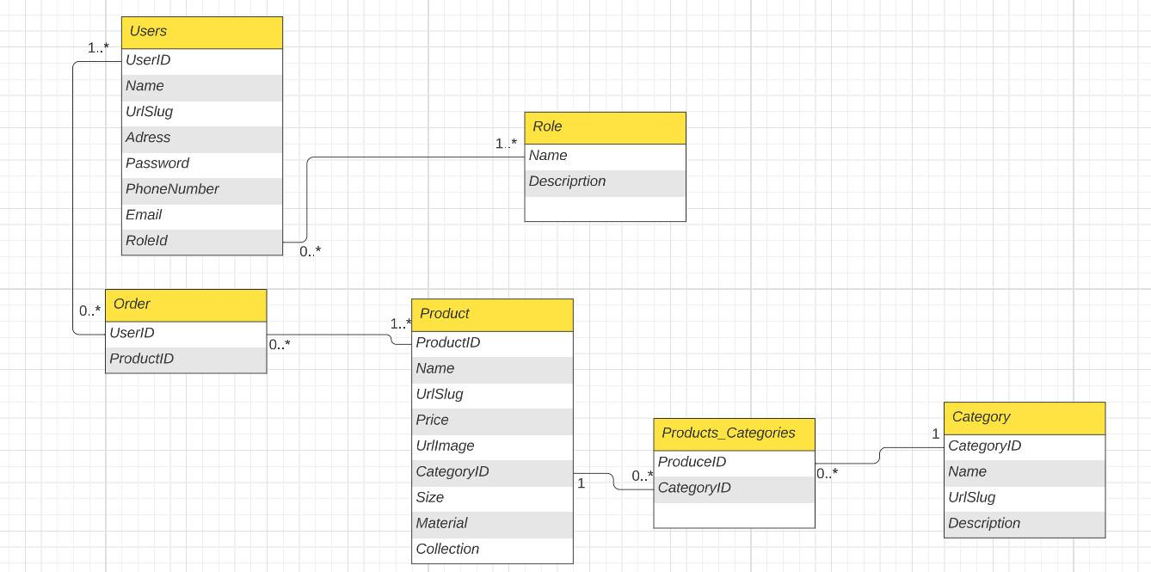

# **III.CÁC ENDPOINT API**

## **1.CategoryEndpoint**

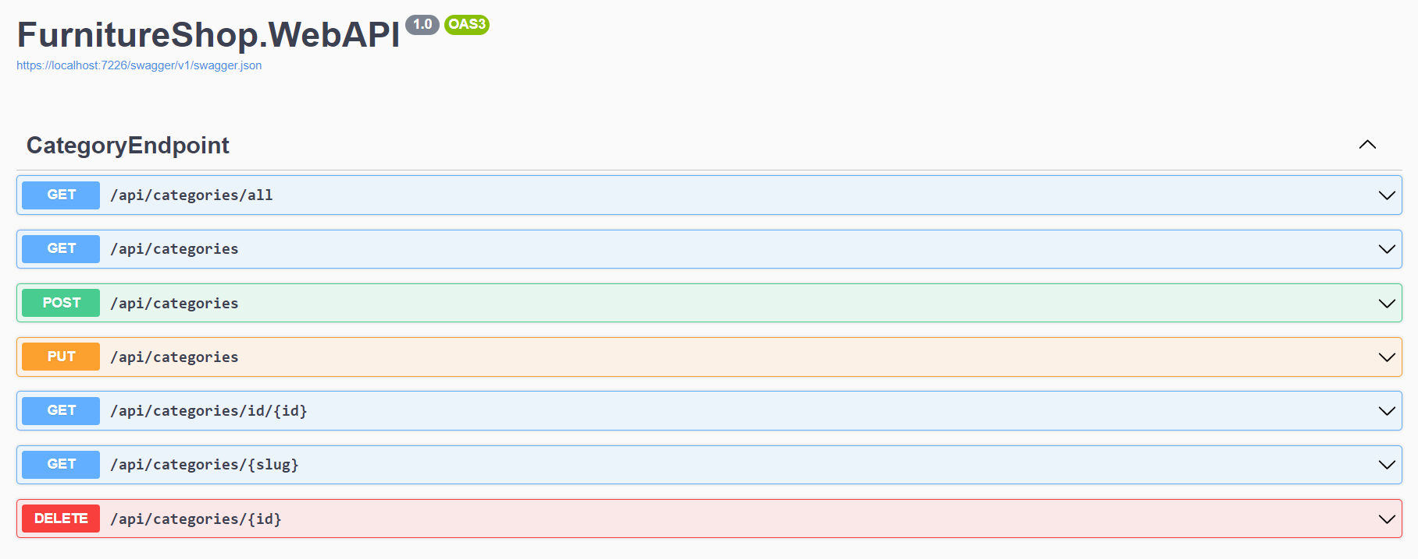

## **2.DeliveryEndpoint**

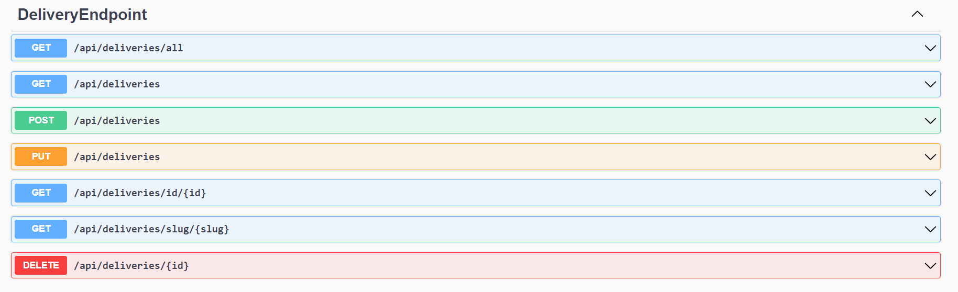

## **3.ProductEndpoint**

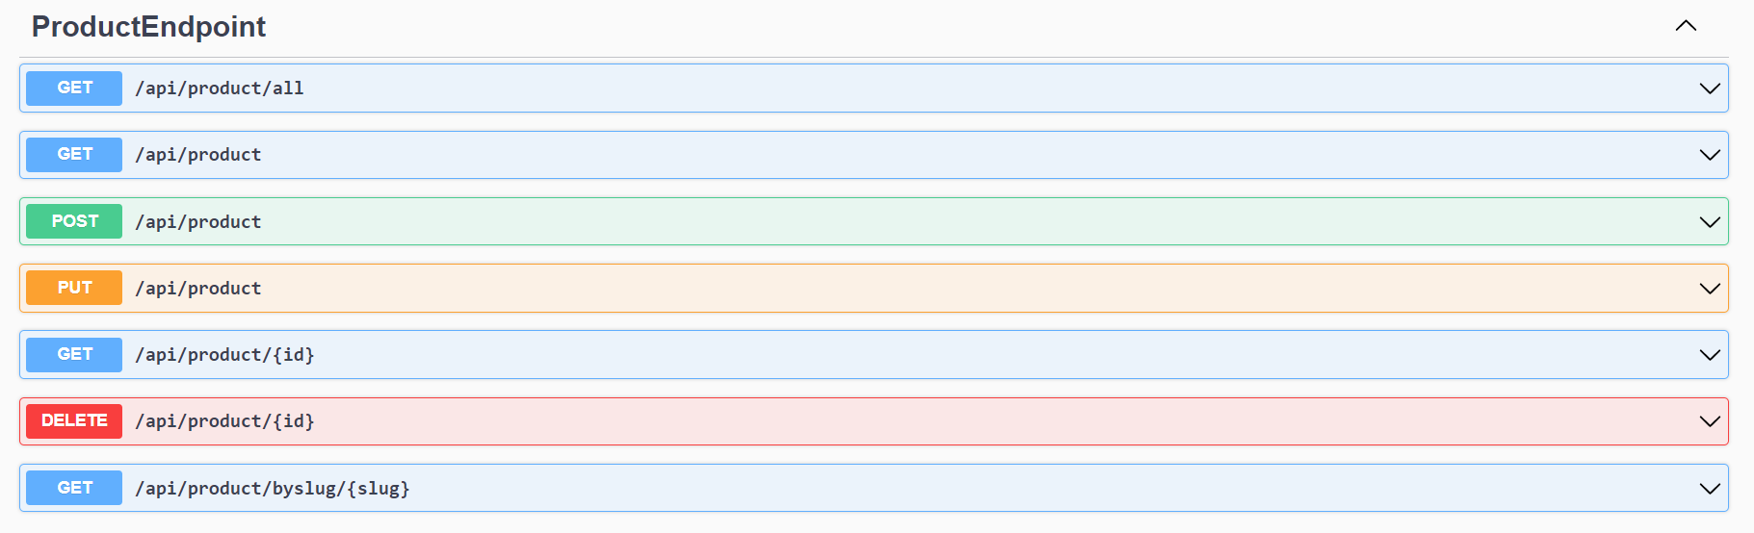

## **4.RoleEndpoint**

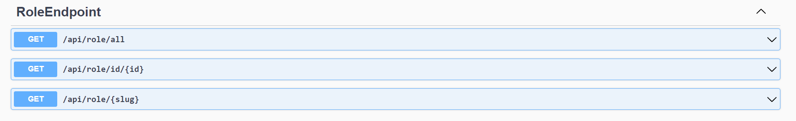

## **5.UserEndpoint**

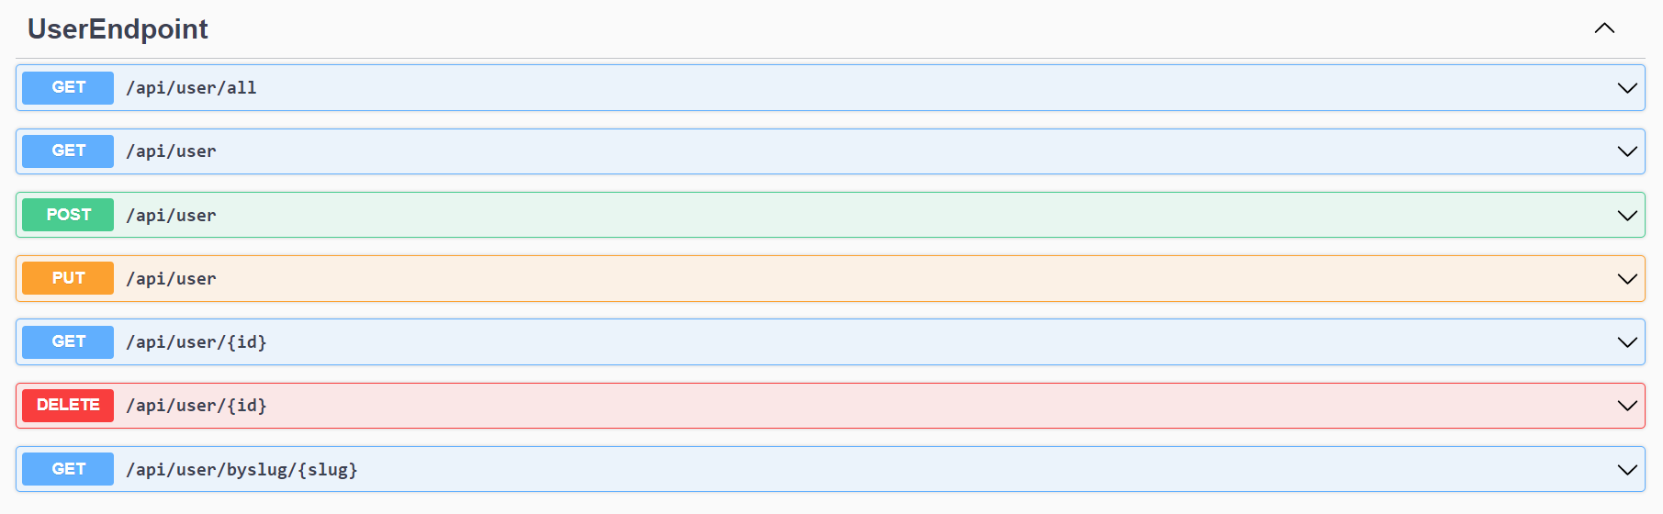

# **IV. GIAO DIỆN NGƯỜI DÙNG**

## **Home Page**

Đầu giao diện của trang chủ hiển thị thông các trang, các sản phẩm tiêu biểu theo dang slider

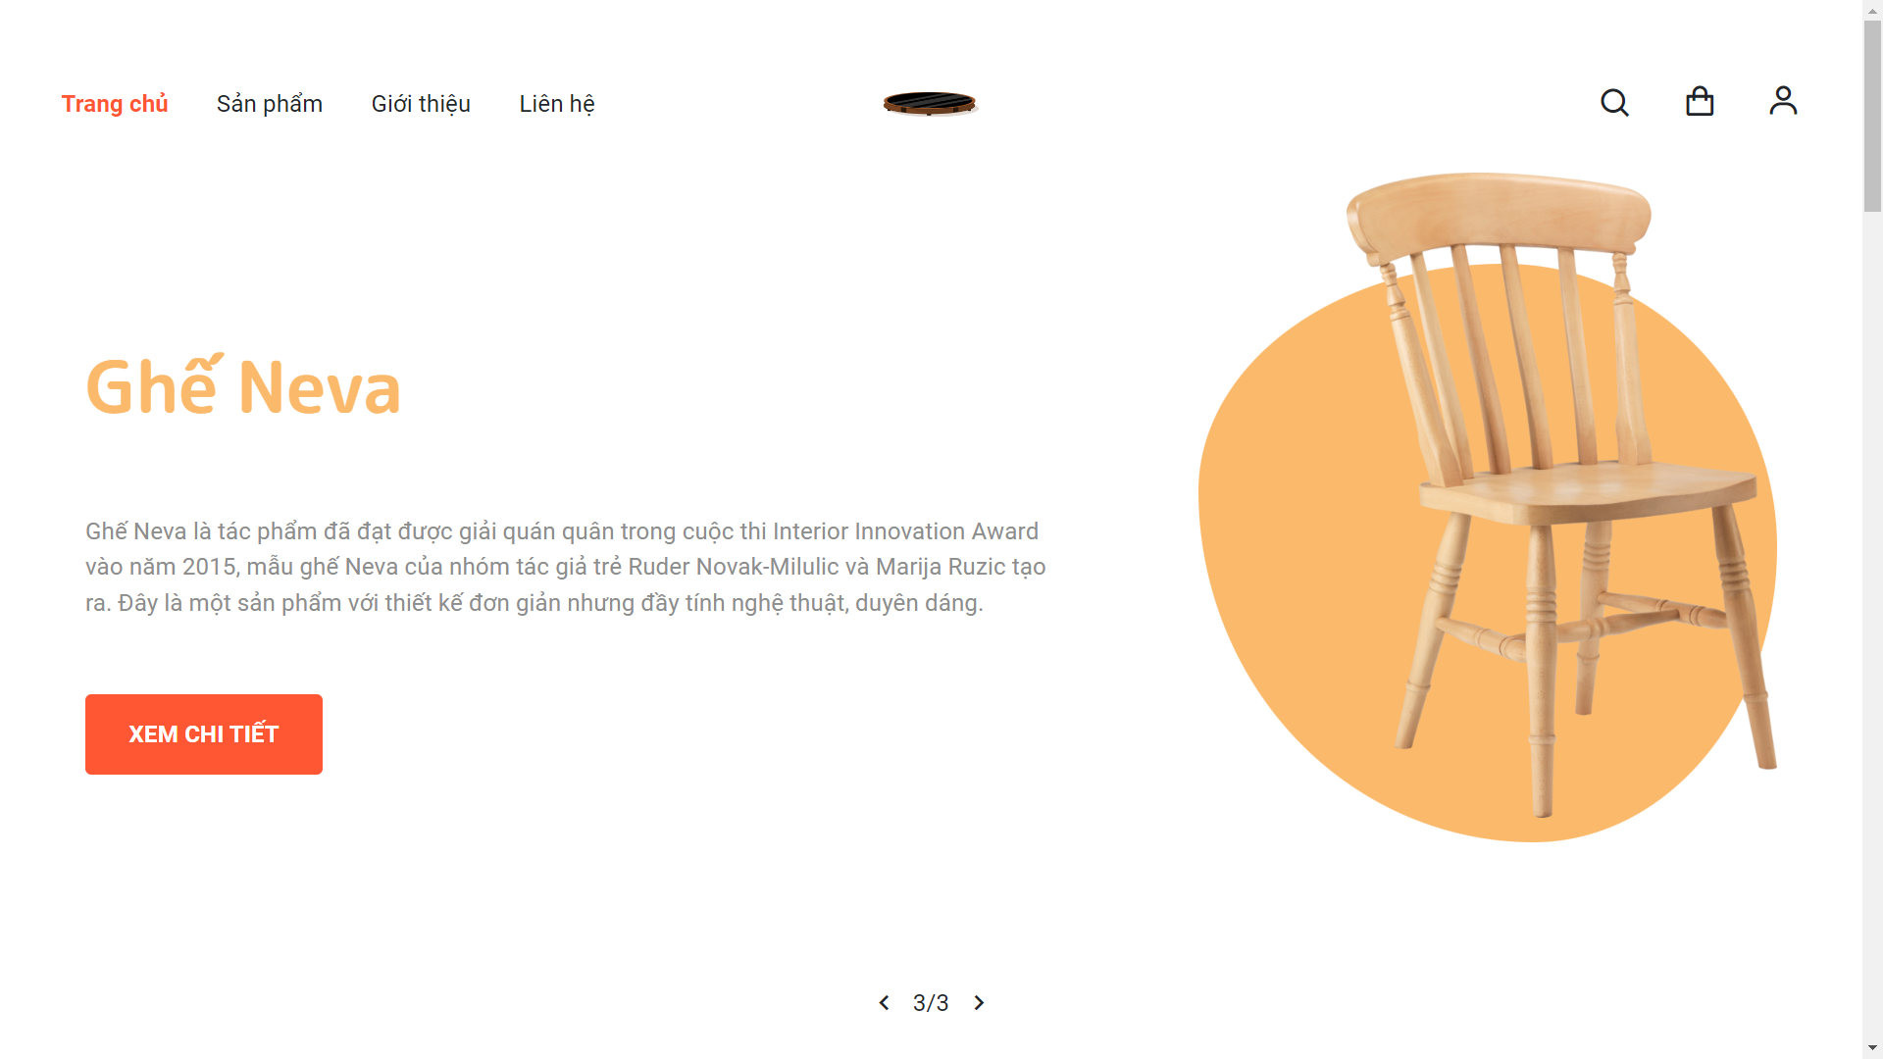

Tiếp đó của giao diện trang chủ là các điều khoản của cửa hàng, cùng với đó và hiển thị các sản phẩm bán chạy

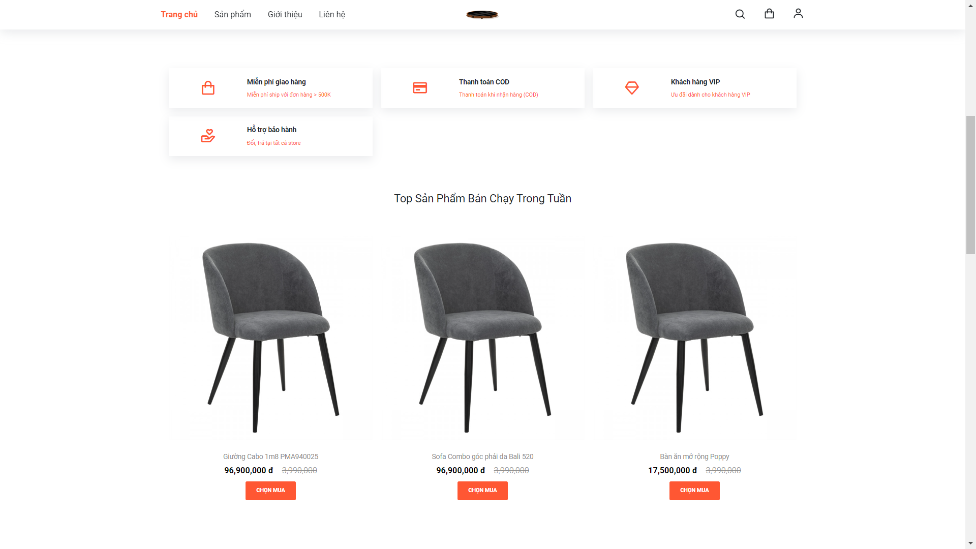

Cũng trên trang chủ hiển thị về các sản phẩm mới, theo đó là banner quảng cáo của cửa hàng

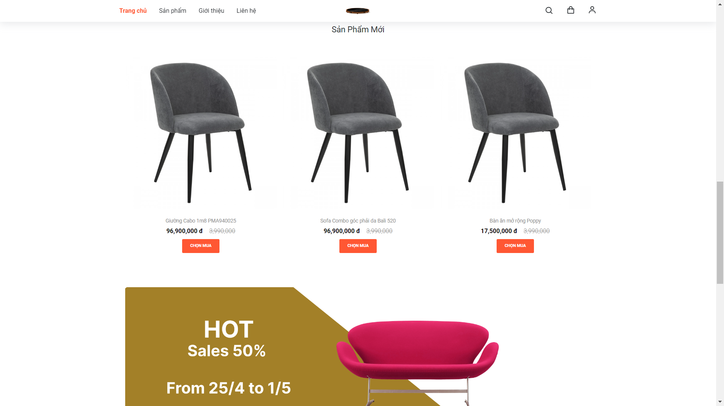

Hiển thị các sản phẩm phổ biến

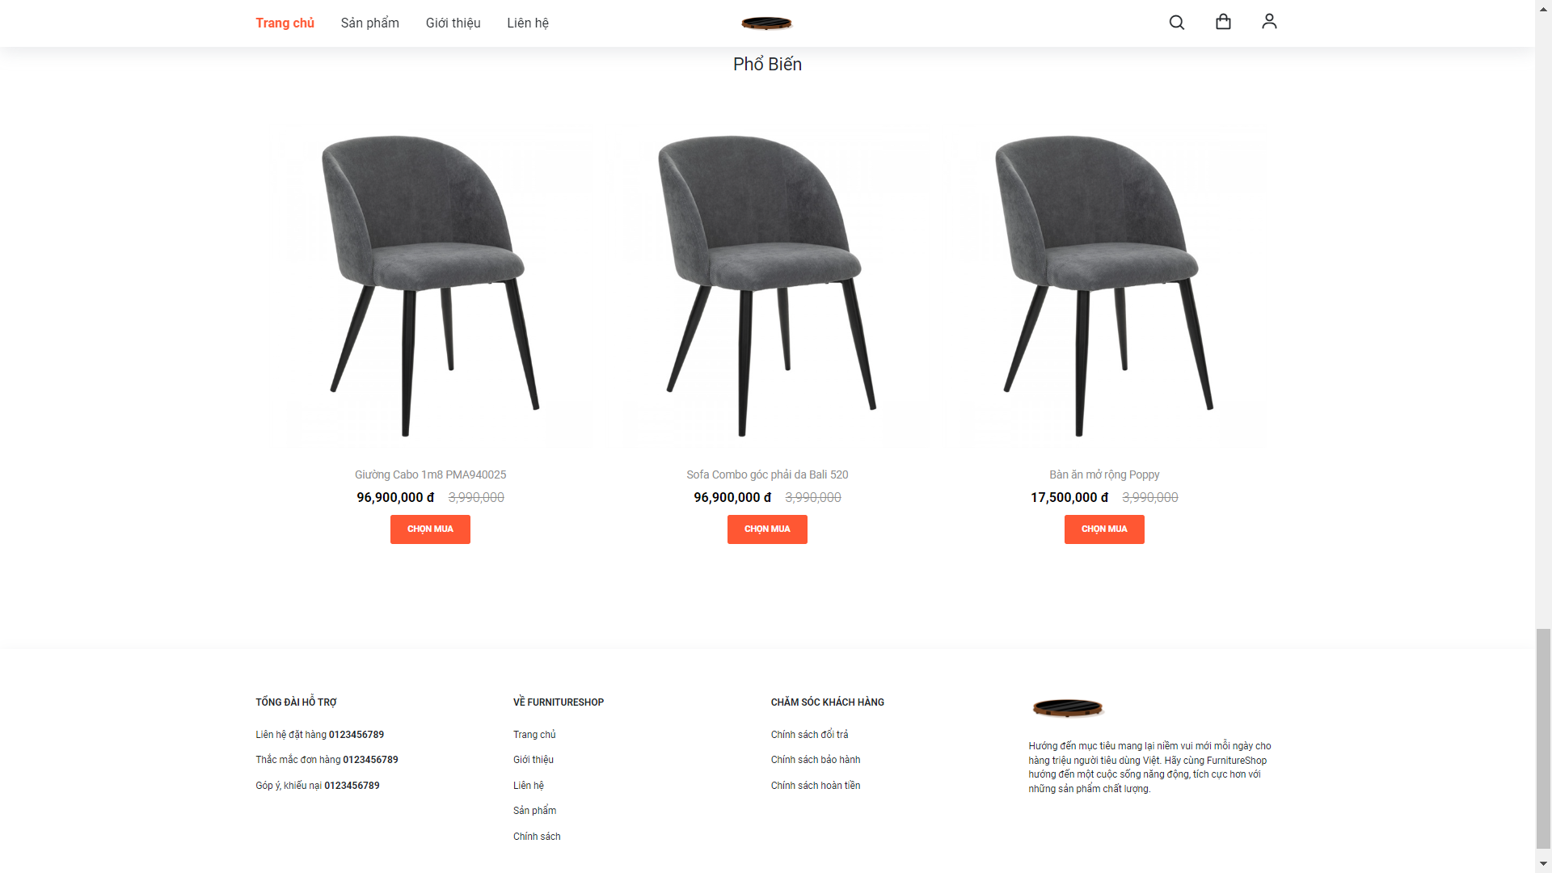

## **Detail Product**

**(Chưa hoàn thành)**

Khi click vào một mặt hàng sẽ hiển thị chi tiết mặt hàng đó kèm theo đó là thay đổi loại sản phẩm, số lượng (hiện tại chỉ hoạt động trên giao diện)

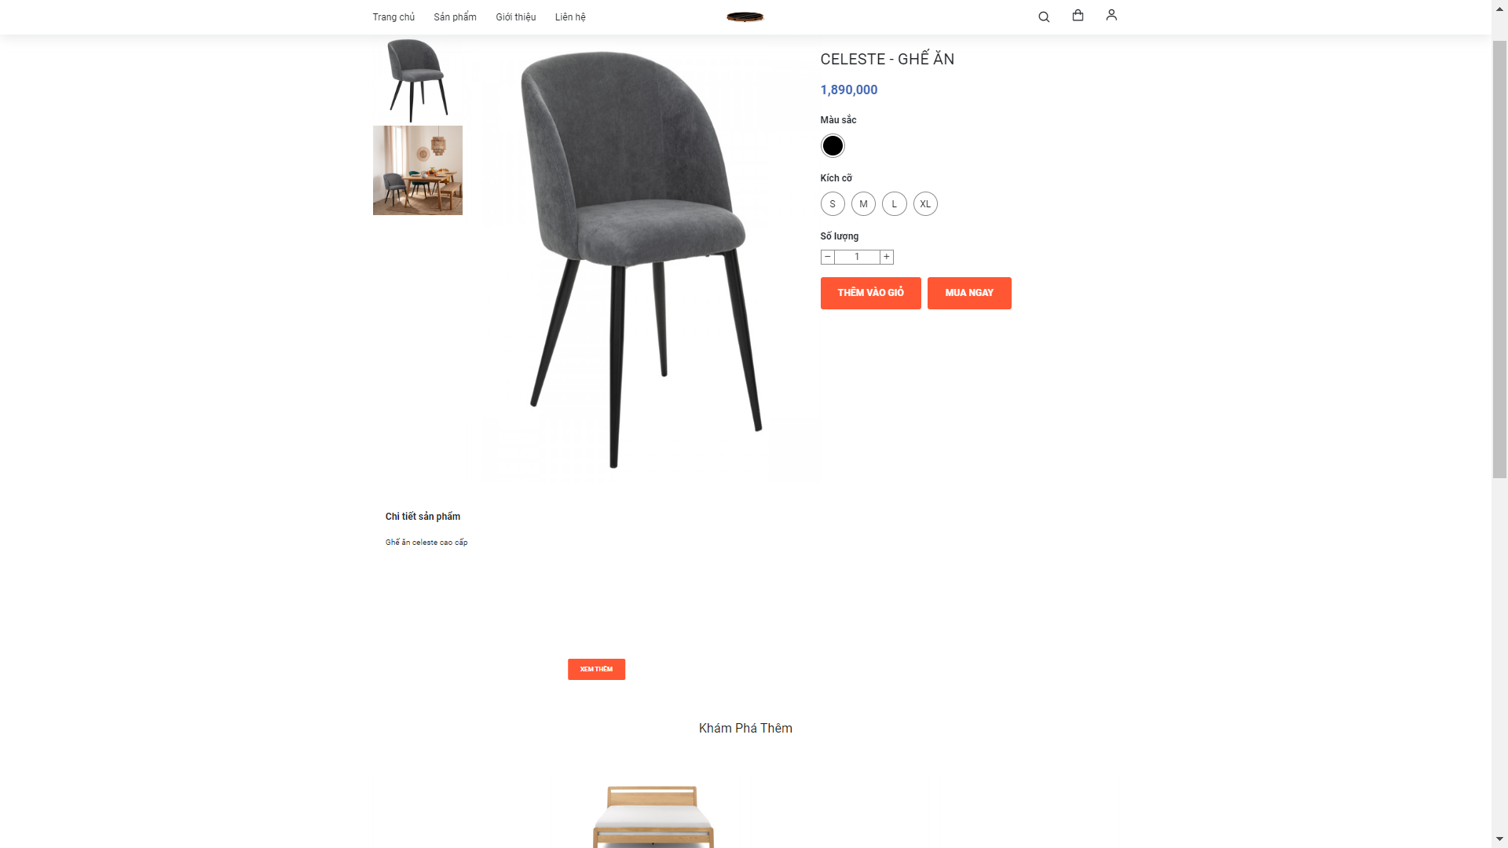

## **Quick View Mode**

**(Chưa hoàn thành)**

Chế độ xem nhanh sản phẩm khi click vào nút chọn mua, hiển thị theo dạng thẻ, trả về tương tự như xem chi tiết sản phẩm.

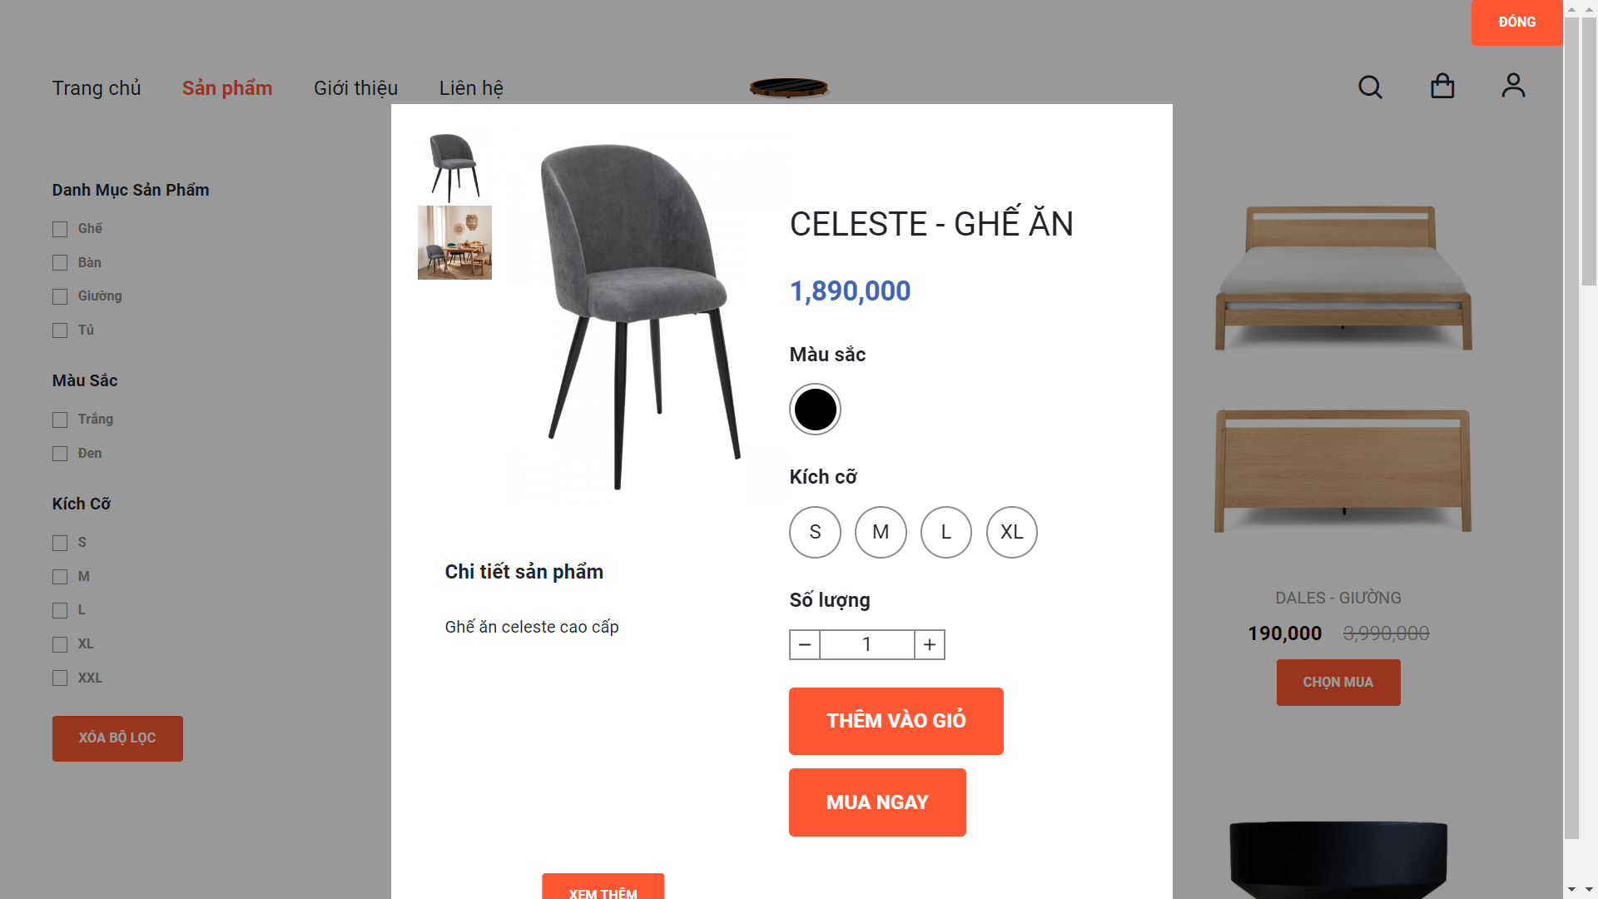

## **Category Page**

Trang sản phẩm hiện tất cả sản phẩm, bộ lọc tìm sản phẩm theo loại, màu sắc, kích thước (bộ lọc hiện tại chỉ hoạt động trên giao diện)

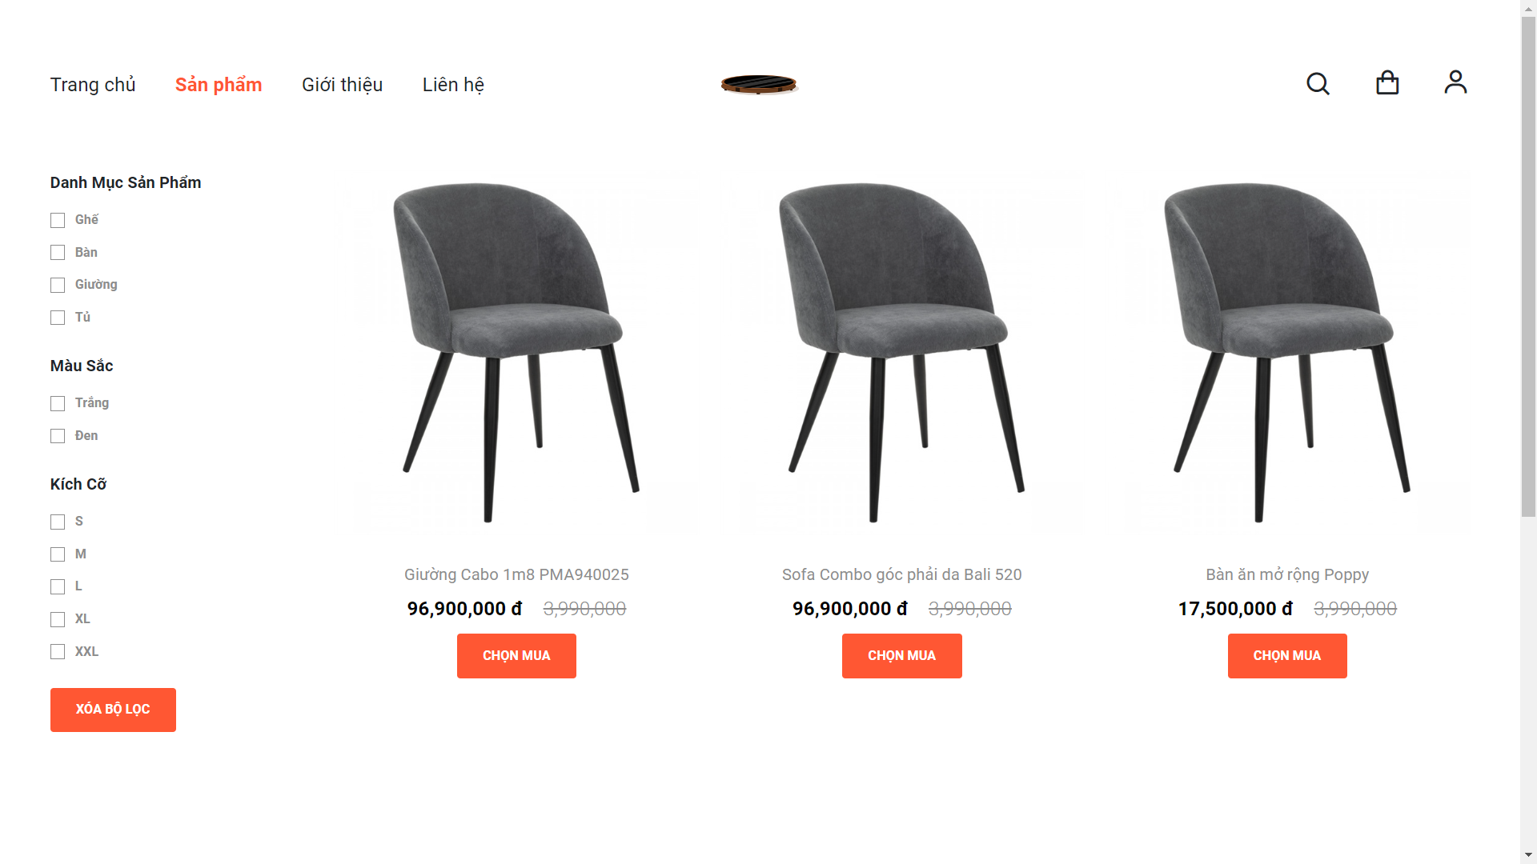

## **About Us Page**

Trang giới thiệu của dự án giới thiệu về lịch sử, giá trị cũng như chất lượng và dịch vụ của cửa hàng,…

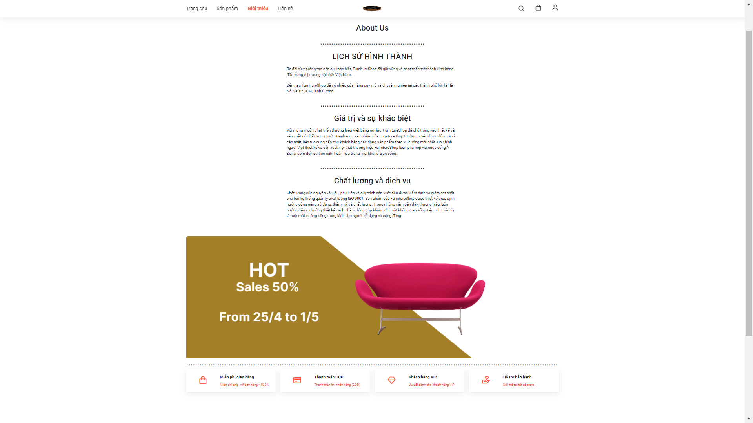

## **Contact Page**

Trang liên hệ bao gồm form đăng ký thông tin liên hệ, bản đồ chỉ vị trí cửa hàng. Nếu người dùng nhập đầy đủ thông tin vào form, email sẽ được gửi đến cho shop.

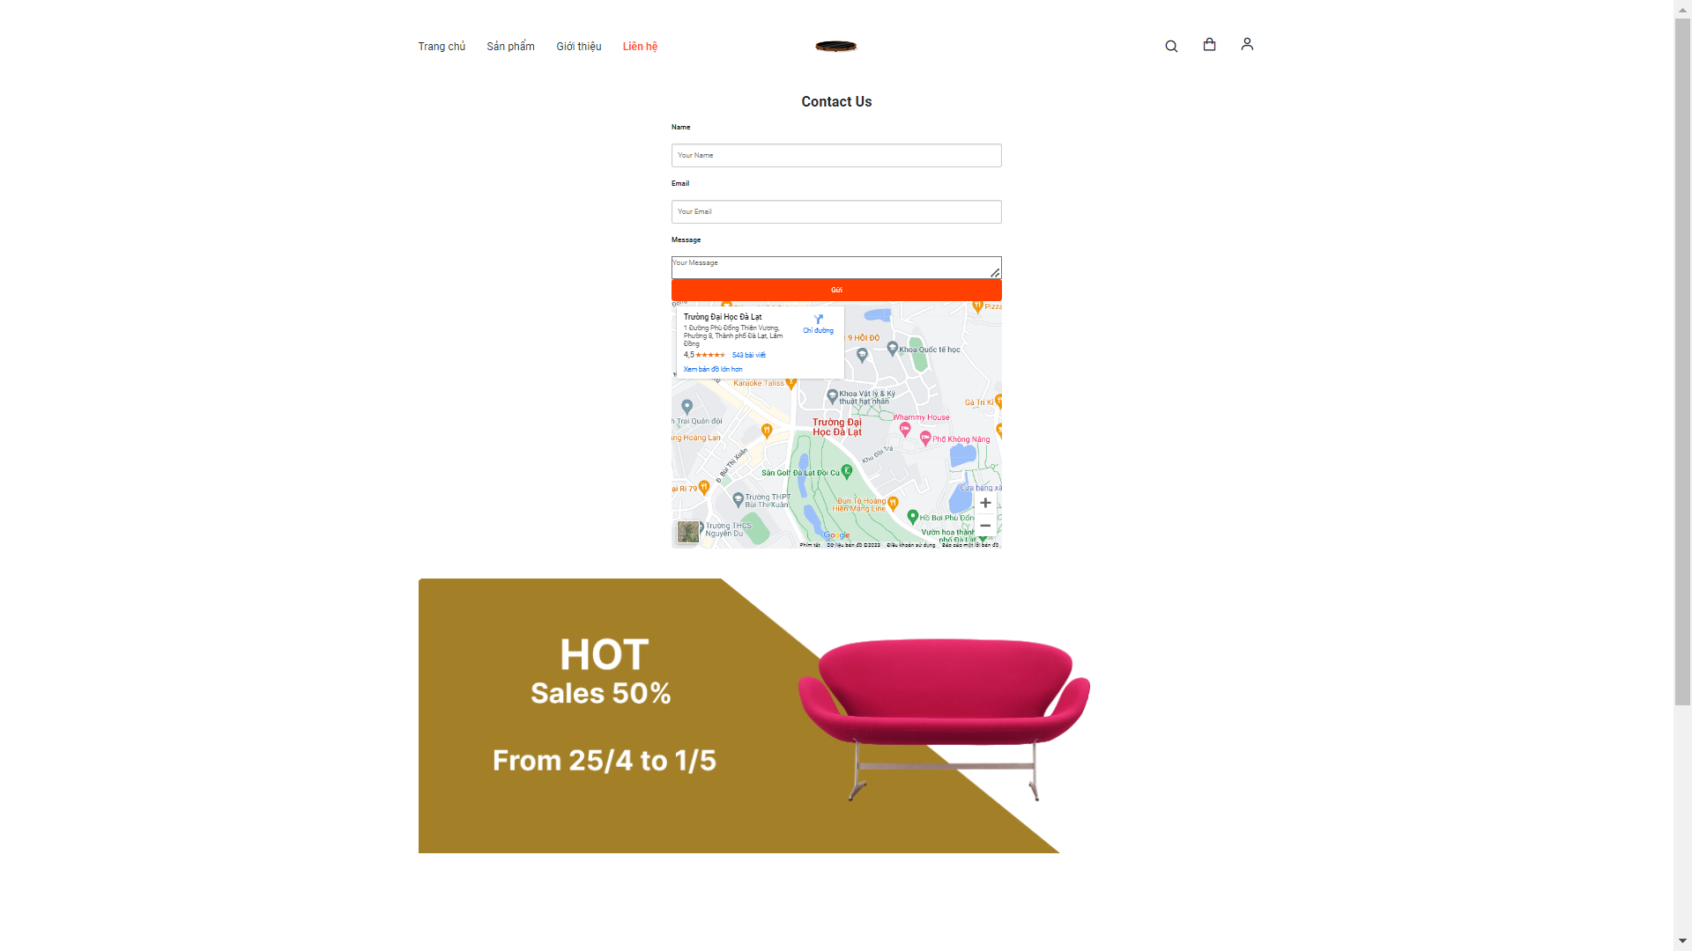

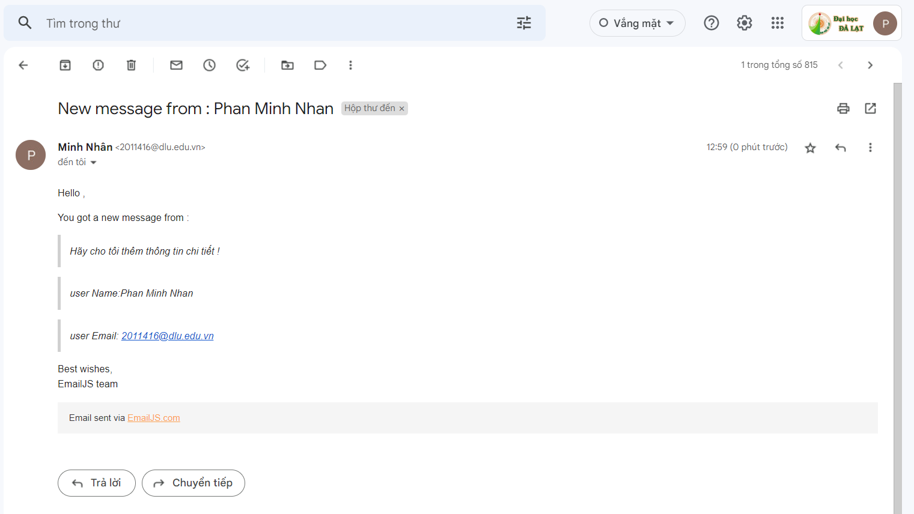

## **Cart Page**

Giỏ hang bao gồm hiển thị các sản phẩm được thêm vào giỏ, số tiền được tính toán tăng dần theo số lượng sản phẩm, có thể xóa những sản phẩm theo mong muốn.

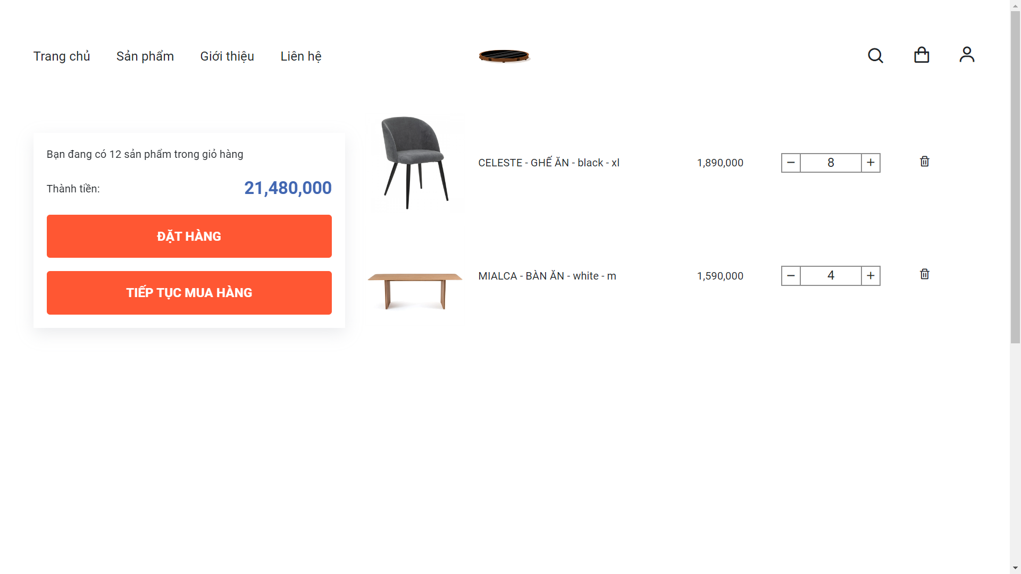

## **Login Page**

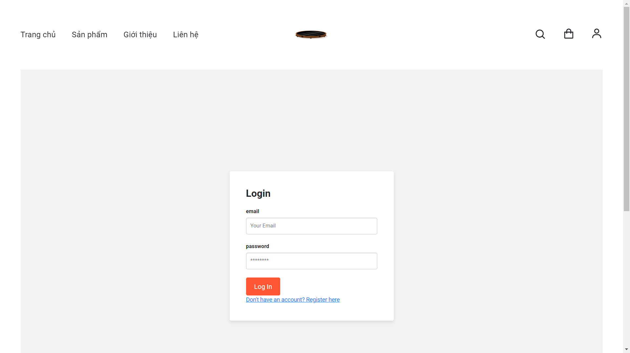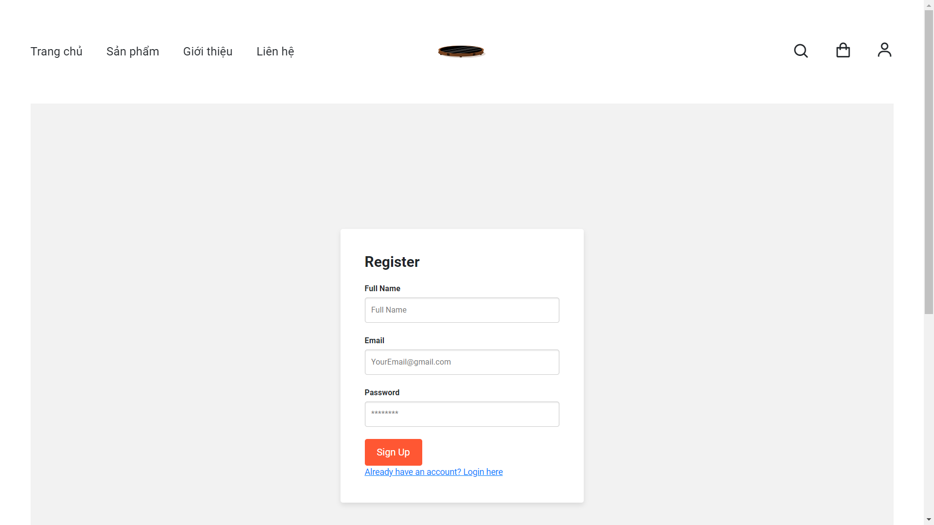

# **V. GIAO DIỆN ADMIN**

## **Index Page**

Trang giao diện chính khi vào trang admin, hiển thị phân trang đề quản lý các đối tượng khác.

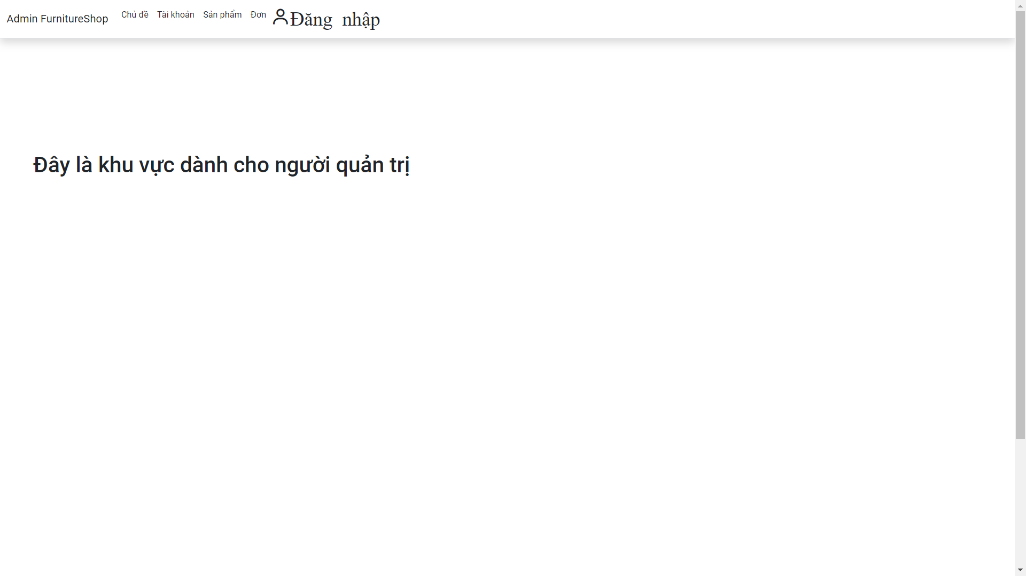

## **Manage Page**

Trang quản lý trong đó bao gồm: chủ đề, tài khoản, sản phẩm, đơn tương tự như nhau

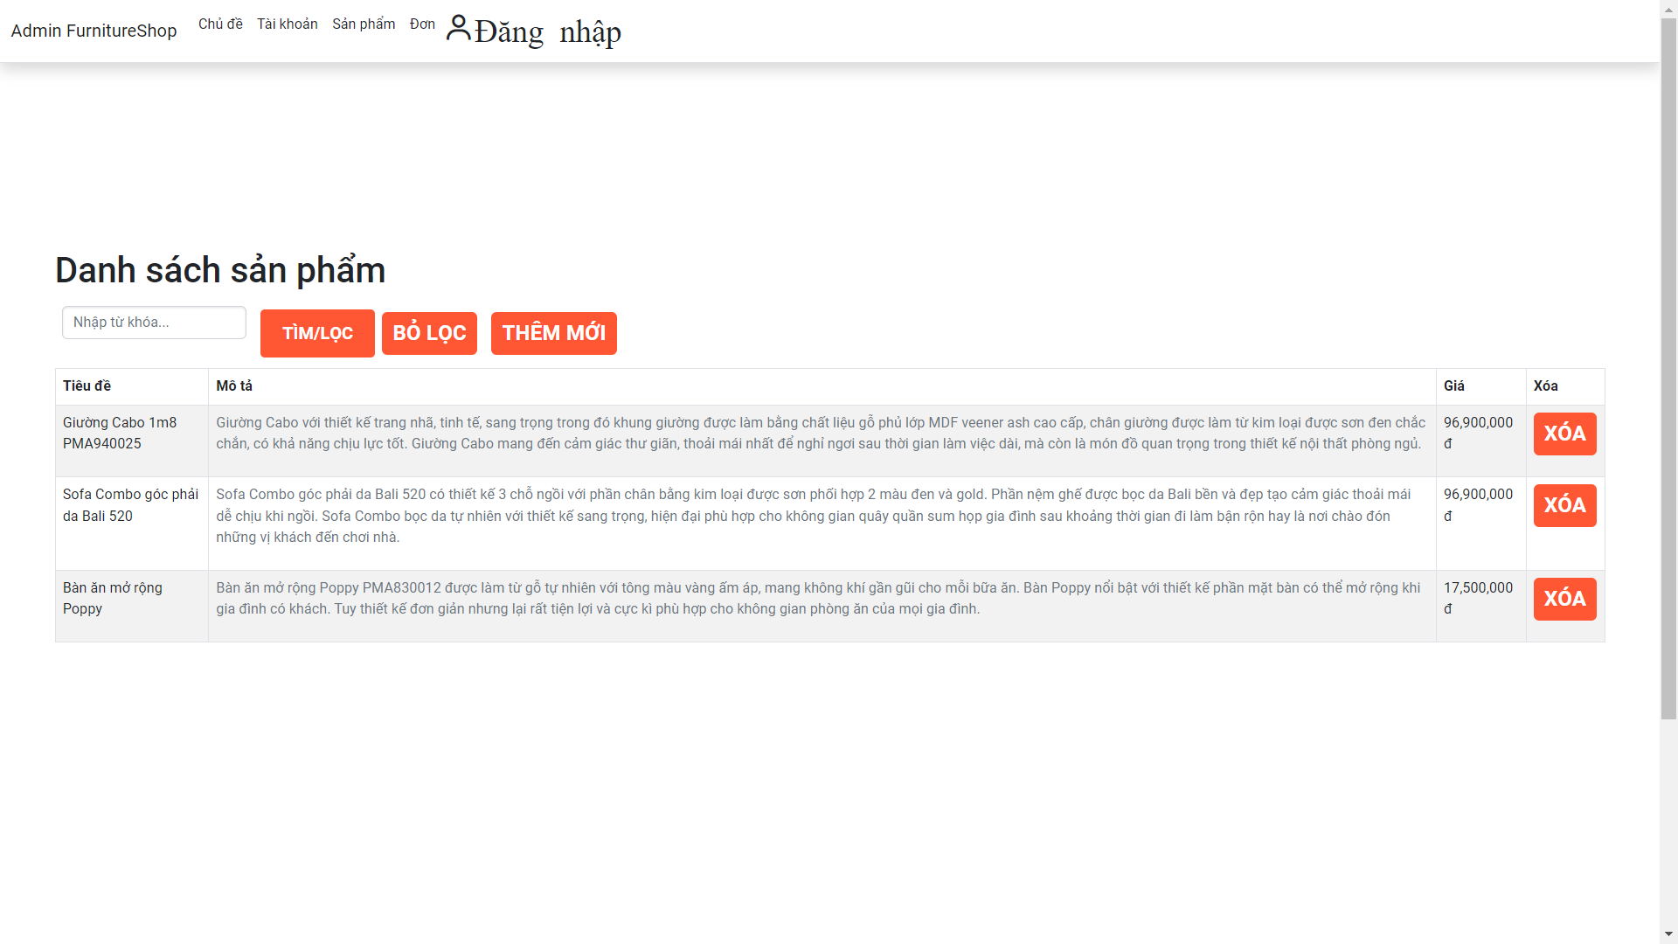

## **Edit Page**

Form để thêm và cập nhật sản phẩm được điều hành bởi admin.

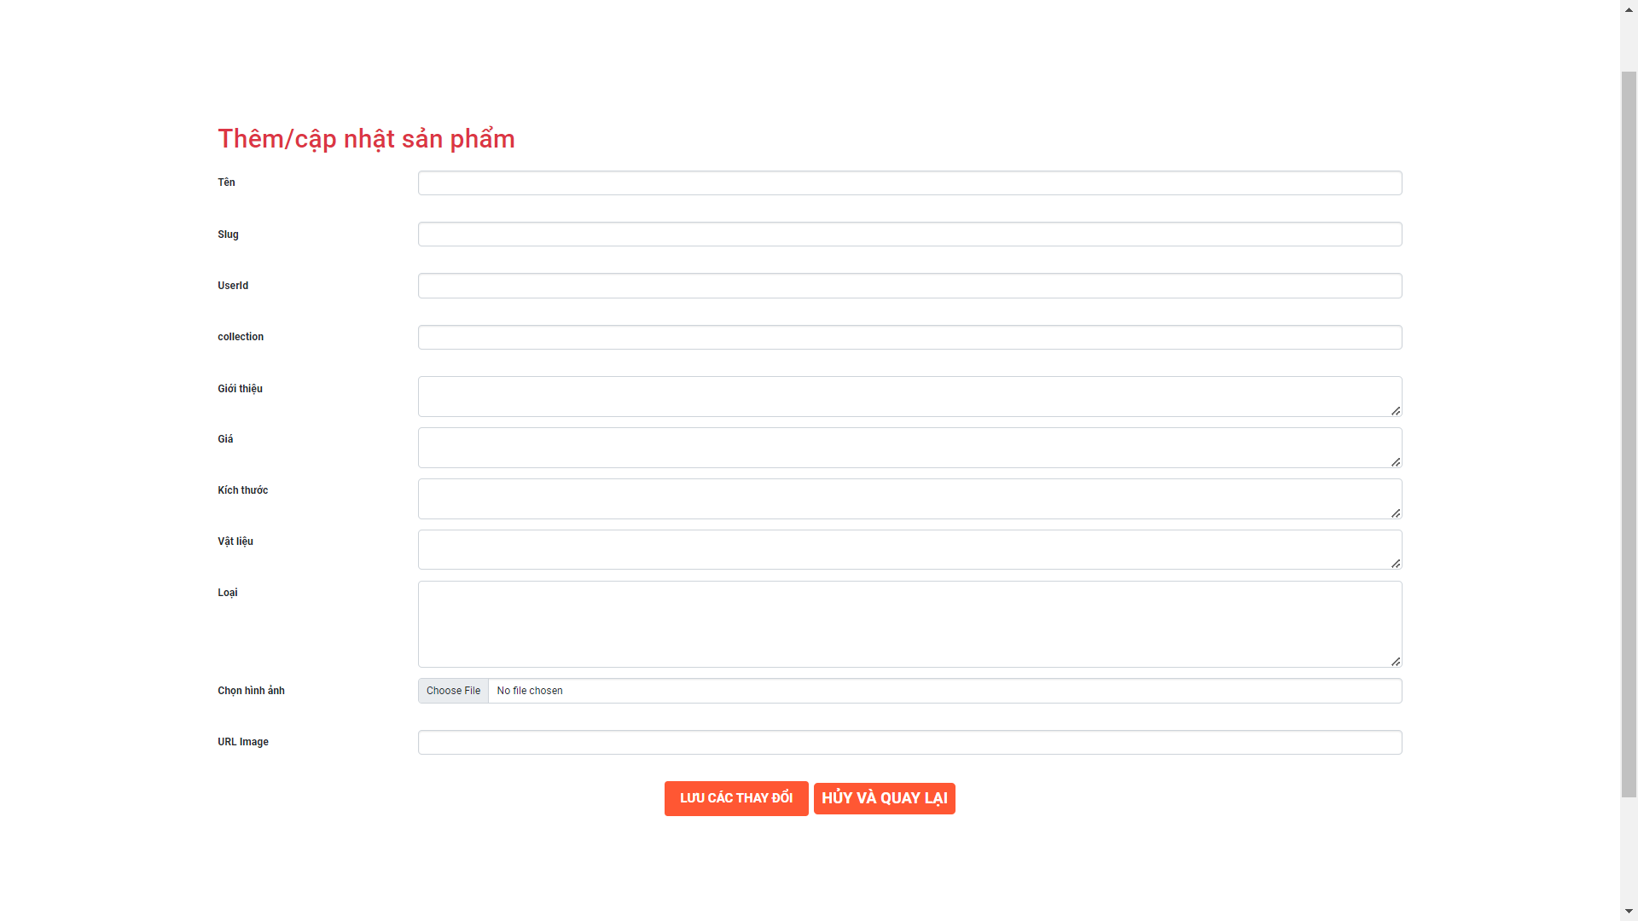

# **VI. DANH SÁCH CHỨC NĂNG**

|  |  |  |
| --- | --- | --- |
| **STT** | **Chức năng** | **Mô tả yêu cầu** |
| **TRANG NGƯỜI DÙNG** | | |
| 1 | Trang chủ | Trang chủ bao gồm các thông tin:   * Slider sản phẩm tự chuyển * Các ưu đãi, chính sách, các dịch vụ * Danh sách các sản phẩm theo phân loại * Các thông tin liên hệ |
| 2 | Danh mục | Danh mục bao gồm:   * Hiển thị danh sách các sản phẩm * Bộ lọc hiển thị danh sách sản phẩm theo phân loại, màu sắc, kích thước (chưa sử dụng được trên dữ liệu từ api) * Chức năng xóa bộ lọc |
| 3 | Giới thiệu | Giới thiệu về cửa hàng, banner quảng cáo, các chính sách tại cửa hàng |
| 4 | Liên hệ | Trang liên hệ gồm:   * Form điền thông tin người dùng(khi nhập đầy đủ thông tin, email sẽ được chuyển đến cho shop) * Bản đồ hiện vị trí * Banner quảng cáo |
| 5 | Header | Header gồm các chức năng:  - Chuyển trang qua lại giữa các trang chính của giao diện người dùng  - Đường dẫn vào trong giỏ hàng  - Đường dẫn vào trong trang đăng nhập |
| 6 | Footer | Footer gồm các chức năng:   * Thông tin liên hệ hỗ trợ * Liên kết chuyển trang nhanh * Chính sách chăm sóc khách hàng * Khẩu hiệu của cửa hàng |
| **TRANG ADMIN** | | |
| 7 | Thanh điều hướng | Thanh điều hướng gồm các chức năng:   * Chuyển đổi giữa các thành phần quản lý admin * Liên kết đăng nhập |
| 8 | Chủ đề | Trang chủ đề gồm:   * Thêm chủ đề * Tìm kiếm chủ đề * Cập nhật chủ đề * Xóa chủ đề |
| 9 | Sản phẩm | Trang sản phẩm gồm:   * Thêm sản phẩm * Tìm kiếm sản phẩm * Cập nhật sản phẩm * Xóa sản phẩm |
| 10 | Người dùng | Trang người dùng gồm:   * Thêm người dùng * Tìm kiếm người dùng * Cập nhật người dùng * Xóa người dùng |
| 11 | Đơn | Trang đơn gồm:   * Thêm đơn * Tìm kiếm đơn * Cập nhật đơn * Xóa đơn |

# **VII. HƯỚNG DẪN CÀI ĐẶT VÀ CHẠY CHƯƠNG TRÌNH**

## **1.Phần mềm**

- Máy cần cài đặt NodeJS phiên bản 18.15 trở liên, npm phiên bản 9.5.0 trở lên.

- Phần mềm Visual Studio 2022 dùng để chạy mã nguồn, API.

- Hệ quản trị cơ sở dữ liệu SQL Server 2019.

- Phần mềm Visual Studio Code để chạy phần Frontend.

# **2.Các bước thực hiện**

## **2.1 Chỉnh sửa tên server cơ sở dữ liệu**

* Mờ phần mềm Visual Studio 2022 thông qua đường dẫn /src/FurnitureShop/FurnitureShop.sln
* Vào FurnitureShop.Data, vào Contexts 🡪 StoreDbContext.cs

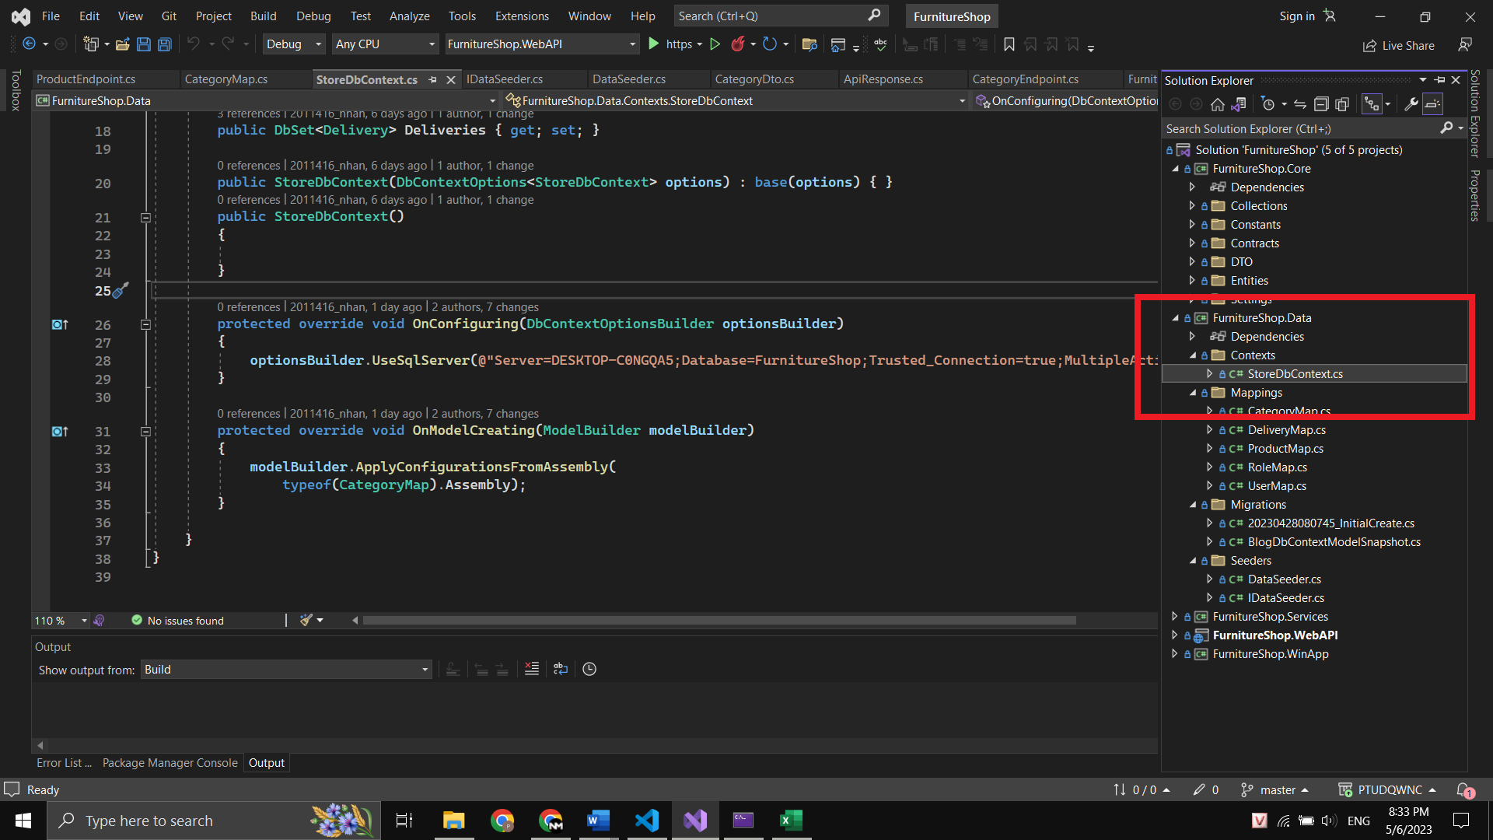

* Chỉnh sửa lại tên server cơ sở dữ liệu phù hợp với máy sử dụng

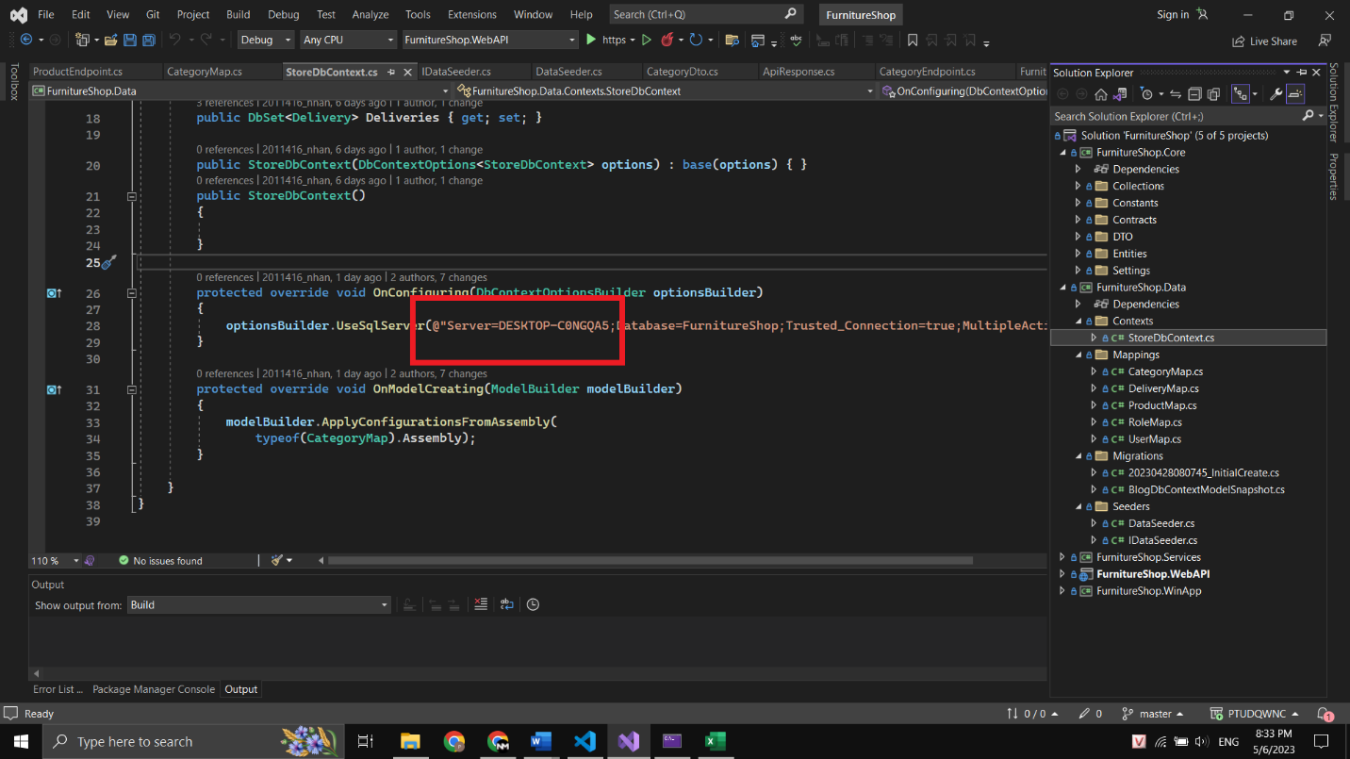

## **2.2 Chọn project khởi chạy mặc định**

* Click chuột phải vào project FurnitureShop.WebAPI 🡪 chọn Set as Startup Project.
* 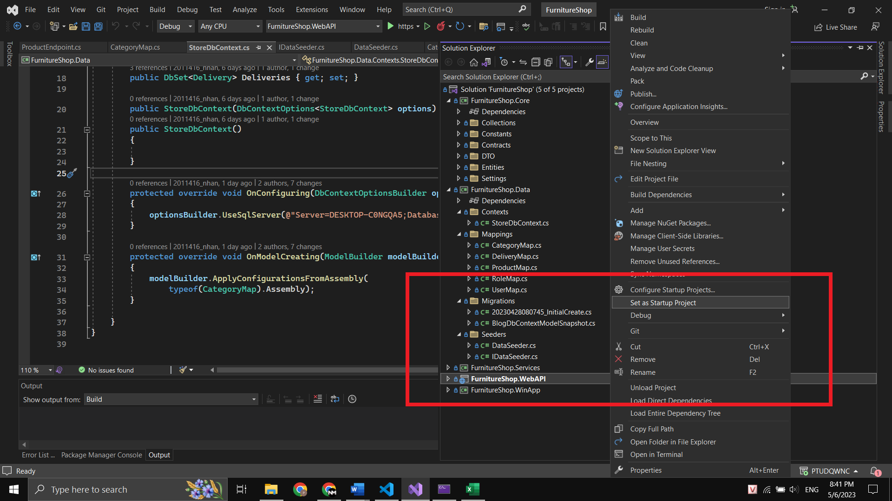
* Khởi chạy chương trình thông qua Visual Studio 2022.

## **2.3 Cài đặt các gói package**

* Mờ phần mềm Visual Studio Code thông qua đường dẫn /src/furniture-shop.

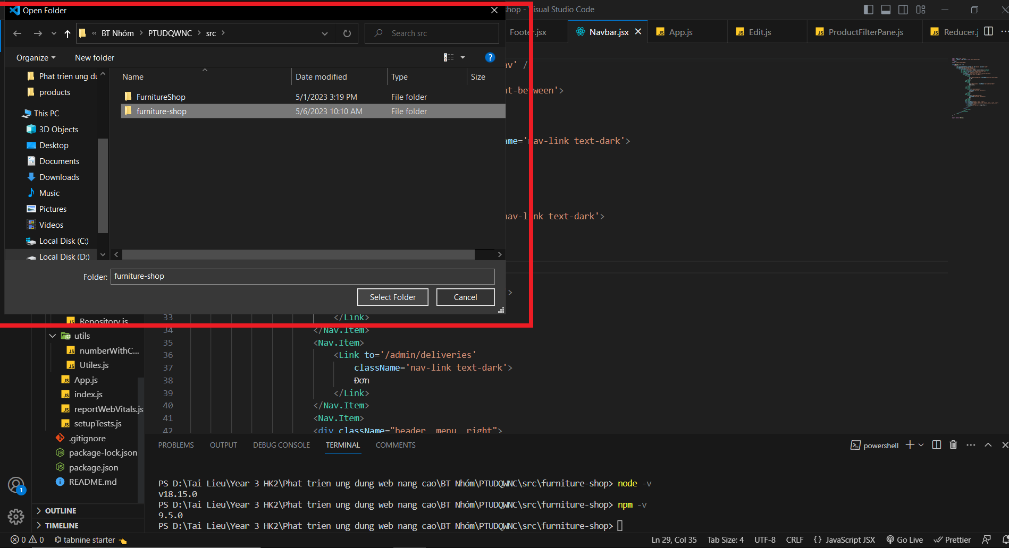

* Mở cửa sổ dòng lệnh và thực hiện lệnh **npm install** để cài các gói tin cần thiết.

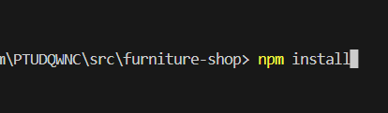

## **2.4 Biên dịch chương trình**

* Sau khi cài đặt xong thực hiện gõ lệnh **npm run build** để biên dịch chương trình.

## **2.5 Khời chạy chương trình**

* Sau khi biên dịch, gõ lệnh npm start để khởi chạy chương trình.

# **VIII. PHÂN CÔNG CÔNG VIỆC**

## Bảng phân công chi tiết:

|  |  |  |  |  |  |
| --- | --- | --- | --- | --- | --- |
| **STT** | **Công Việc** | **Người được phân công** | **Mức độ hoàn thành (%)** | **Người thực hiện thực tế** | **Ghi chú** |
| **A** | **Thiết lập ban đầu** | **Phan Minh Nhân** | **100%** | **Phan Minh Nhân** |  |
| 1 | Tạo thành phần cơ bản của chương trình | Phan Minh Nhân | 100% | Phan Minh Nhân |  |
| **B** | **Thiết kế database** | **Nguyễn Xuân Hưng** | **100%** | **Nguyễn Xuân Hưng** |  |
| 1 | Lên ý tưởng database | Nguyễn Xuân Hưng | 100% | Nguyễn Xuân Hưng |  |
| **C** | **Xây dựng Database** | **Nguyễn Xuân Hưng** | **100%** | **Nguyễn Xuân Hưng** |  |
| 1 | Khởi tạo database | Nguyễn Xuân Hưng | 100% | Nguyễn Xuân Hưng |  |
| 2 | Thực thi database | Nguyễn Xuân Hưng | 100% | Nguyễn Xuân Hưng |  |
| **D** | **Thiết lập database** | **Nguyễn Xuân Hưng** | **100%** | **Nguyễn Xuân Hưng** |  |
| 1 | Xây dựng dữ liệu ban đầu | Nguyễn Xuân Hưng | 100% | Nguyễn Xuân Hưng |  |
| 1 | Xây dựng các hàm repository truy xuất dữ liệu cần thiết | Nguyễn Xuân Hưng | 100% | Nguyễn Xuân Hưng |  |
| **D** | **Thiết lập Api** | **Nguyễn Xuân Hưng** | **100%** | **Nguyễn Xuân Hưng** |  |
| 1 | Cài đặt các gói, tham chiếu cần thiết | Nguyễn Xuân Hưng | 100% | Nguyễn Xuân Hưng |  |
| 1 | Xây dựng các thành phần cần thiết | Nguyễn Xuân Hưng | 100% | Nguyễn Xuân Hưng |  |
| 2 | Xây dựng endpoint cần thiết | Nguyễn Xuân Hưng | 100% | Nguyễn Xuân Hưng |  |
| 3 | Tạo đường dẫn sử dụng api | Nguyễn Xuân Hưng | 100% | Nguyễn Xuân Hưng |  |
| 4 | Đưa đường dẫn sử dụng vào giao diện | Nguyễn Xuân Hưng | 100% | Nguyễn Xuân Hưng |  |
| **E** | **Thiết kế giao diện** | **Phan Minh Nhân** | **90%** | **Phan Minh Nhân** |  |
| 1 | Thiết kế Header | Phan Minh Nhân | 100% | Phan Minh Nhân |  |
| 2 | Thiết kế Footer | Phan Minh Nhân | 100% | Phan Minh Nhân |  |
| 3 | Giao diện trang chủ | Phan Minh Nhân | 100% | Phan Minh Nhân |  |
| 4 | Giao diện trang sản phẩm | Phan Minh Nhân | 100% | Phan Minh Nhân |  |
| 5 | Giao diện chi tiết sản phẩm | Phan Minh Nhân | 100% | Phan Minh Nhân |  |
| 6 | Giao diện trang giới thiệu, liên hệ | Phan Minh Nhân | 90% | Phan Minh Nhân |  |
| 7 | Giao diện giỏ hàng | Phan Minh Nhân | 90% | Phan Minh Nhân |  |
| 8 | Giao diện tùy chọn sản phẩm | Phan Minh Nhân | 100% | Phan Minh Nhân |  |
| 9 | Giao diện Admin | Phan Minh Nhân | 80% | Phan Minh Nhân |  |
| 10 | Giao diện cập nhật các thành phần giao diện admin | Phan Minh Nhân | 80% | Phan Minh Nhân |  |
| 11 | Giao diện đăng nhập, đăng ký | Phan Minh Nhân | 80% | Phan Minh Nhân |  |
| 12 | Hiển thị bản đồ | Phan Minh Nhân | 100% | Phan Minh Nhân |  |
| 13 | Hiển thị thông tin liên hệ | Phan Minh Nhân | 100% | Phan Minh Nhân |  |
| **F** | **Thực thi database lên giao diện** |  |  |  |  |
| 1 | Đưa sản phẩm lên trang chủ người dùng | Phan Minh Nhân | 80% | Phan Minh Nhân |  |
| 2 | Đưa sản phẩm lên trang sản phẩm người dùng | Phan Minh Nhân | 80% | Phan Minh Nhân |  |
| 3 | Hiển thị chi tiết sản phẩm | Trịnh Ngọc Hoàng Anh | 0% |  | Hoàng Anh  không làm |
| 4 | Hiển thị thông tin sản phẩm, danh mục trên giao diện admin | Nguyễn Xuân Hưng | 90% | Nguyễn Xuân Hưng |  |
| 5 | Hiển thị thông tin người dùng, đơn trên giao diện admin | Phan Minh Nhân | 70% | Phan Minh Nhân |  |
| **G** | **Xử lý chức năng** |  |  |  |  |
| 1. | Xây dựng bộ lọc, xóa lọc trên các trang giao diện người dùng, danh mục, sản phẩm ,đơn | Phan Minh Nhân | 80% | Phan Minh Nhân | Bộ lọc trang sản phẩm người dùng không sử dụng được |
| 2. | Tìm kiếm trên các trang giao diện người dùng, danh mục, sản phẩm ,đơn | Nguyễn Xuân Hưng | 100% | Nguyễn Xuân Hưng |  |
| 3. | Chuyển đổi giữa các trang giao diện người dùng | Phan Minh Nhân | 100% | Phan Minh Nhân |  |
| 4. | Chuyển đổi giữa các trang giao diện admin | Phan Minh Nhân | 100% | Phan Minh Nhân |  |
| 5 | Xử lý thông tin cho giỏ hàng (Xử lý các sản phẩm lấy được từ api) | Trịnh Ngọc Hoàng Anh | 0% |  | Trịnh Ngọc Hoàng Anh không làm |
| 6 | Giới thiệu cửa hàng | Phan Minh Nhân | 70% | Phan Minh Nhân | Vẫn còn thiếu thông tin, chưa rõ ràng |
| 7 | Hiển thị album ảnh sản phẩm | Trịnh Ngọc Hoàng Anh | 0% |  | Trịnh Ngọc Hoàng Anh không làm |
| 8 | Thêm, cập nhật sản phẩm, danh mục | Nguyễn Xuân Hưng | 90% | Nguyễn Xuân Hưng |  |
| 9 | Thêm, cập nhật người dùng, đơn | Phan Minh Nhân | 70% | Phan Minh Nhân |  |
| F | **Xử lý biểu mẫu** |  |  |  |  |
| 1 | Biểu mẫu Liên hệ  (Gửi Email thành công) | Phan Minh Nhân | 100% | Phan Minh Nhân | Email được gửi qua tài khoản cá nhân (cửa hàng) |
| 2 | Biểu mẫu đăng nhập, đăng ký | Trịnh Ngọc Hoàng Anh | 0% |  | Trịnh Ngọc Hoàng Anh không làm |

## Tổng kết:

|  |  |  |
| --- | --- | --- |
| **STT** | **Người thực hiện** | **% Hoàn thành** |
| 1 | 2014416 - Phan Minh Nhân - CTK44PM | 80% |
| 2 | 2014452 - Nguyễn Xuân Hưng - CTK44PM | 95% |
| 3 | 2011353 – Trịnh Ngọc Hoàng Anh – CTK44PM | 0% |

# **IX. KẾT LUẬN VÀ HƯỚNG PHÁT TRIỂN**

## **1.Kết luận:**

Trong quá trình làm việc và học tập chúng em có thêm kiến thức về môn học và

hiểu biết thêm:

* Áp dụng kiến thức đã học trong môn học phát triển ứng dụng web nâng cao vào dự án.
* Hiểu biết hơn về cách thức hoạt động của phần mềm web.
* Hiểu được cách thức xây dựng và làm việc với API bằng ASP.Net core và React.
* Nâng cao kỹ năng làm việc nhóm và tra cứu tài liệu.

## **2.Hướng phát triển:**

* Xây dựng và hoàn thiện các chức năng chưa hoàn thành để tiếp tục phát triển bản thân.
* Cải thiện hiệu suất và sửa lỗi dự án.
* Tiếp tục nghiên cứu và mở rộng dự án.

## **3.Hạn chế:**

* Trong quá trình làm việc xãy ra những vấn đề không mong muốn về vấn đề làm việc theo nhóm.
* Vì em lần đầu làm nhóm trưởng nên việc phân công công việc vẫn chưa được hợp lý.
* Chưa hoàn thành được vài chức năng quan trọng cần có trong dự án.

**-- Hết --**